Prénom : ....................................... | Date : ................................................................................

 | Les lettres minuscules (08)  Les lettres « i » et « u »
- Repasse et prolonge suivant les modèles :

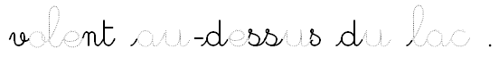

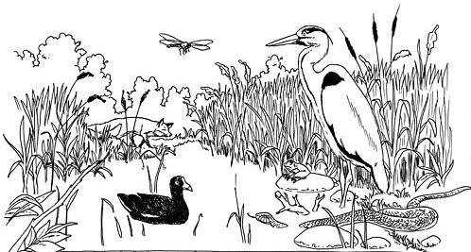

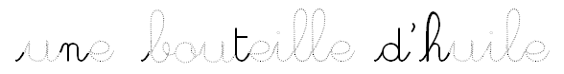
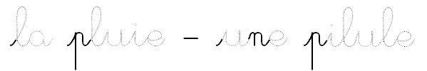

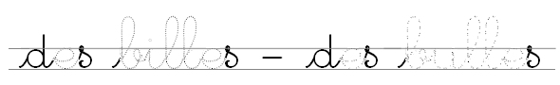

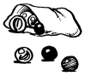 | 

